

**五子棋项目启动报告**

**项目名称：__五子棋 __**

**组 长：__叶志枫___**

**组 员 一: __王开阳___**

**组 员 二: __王锴贞___**

**组 员 三: __应禹尧___**

**指导教师：__冯凤娟___**

**授课时间： 2017 —— 2018 学年 第 二 学期**

目录

1. 项目介绍 2

1.1项目实施背景 2

1.2项目开发环境 2

1.3项目实现功能 2

1.4项目预期投入 3

2. 项目分工结构 3

3. 项目过程定义 3

3.1项目特征 3

3.2项目生命周期 4

4. 人力资源计划 4

4.1项目分工安排 4

4.2 软件模块分工安排 4

5. 硬软件资源计划 5

6. 项目进度计划 5

6.1里程碑计划 5

6.2工作进度计划 5

# 1. 项目介绍

## 1.1项目实施背景

五子棋是一种两人对弈的纯策略型棋类游戏，容易上手，老少皆宜，而且趣味横生，引人入胜；不仅能增强思维能力，提高智力，而且富含哲理，有助有休闲养性，提高智力。

## 1.2项目开发环境

基于Visual Studio 2017，使用QT 5.10.0，以Photoshop等辅助

运行平台为Windows

## 1.3项目实现功能

（1）人人同机对战

（2）人人联机对战

（3）人机对战（可选择先后手和设置AI难度）

以上功能均支持禁手选择、重新开始游戏、提示、悔棋、认输、保存棋局等操作

（4）读取本地棋局

（5）排行榜

## 1.4项目预期投入

时间：2018年4月24日——2018年6月18日

资金：0元，仅需利用现有计算机网络资源

# 2. 项目分工结构

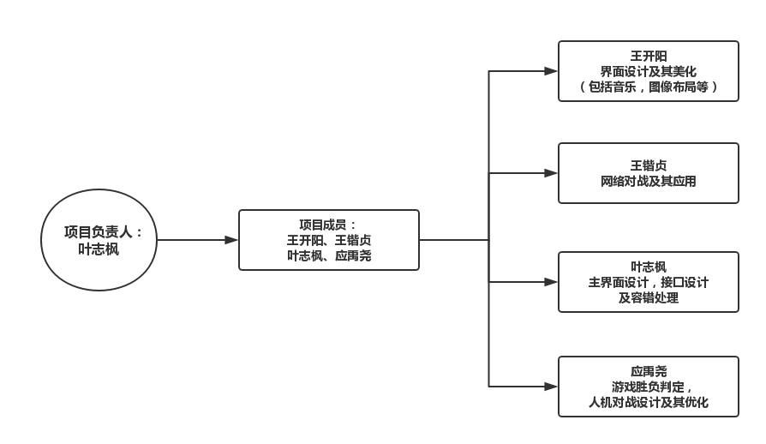

# 3. 项目过程定义

## 3.1项目特征

|  |  |
| --- | --- |
| 项目类别 | 软件开发 |
| 项目名称 | 五子棋 |
| 团队规模 | 4人 |
| 难易度 | 普通 |
| 开发语言 | C++ |
| 开发工具 | Visual Studio 2017  QT 5.10.0 |
| 操作系统 | Windows |

## 3.2项目生命周期

|  |  |
| --- | --- |
| 软件生命周期模型 | 迭代增量模型 |
| 项目生命周期定义 | 前期调研、需求分析、架构设计、编码、单元测试及集成测试 |
| 生命周期裁剪理由 | 无 |

# 4. 人力资源计划

## 4.1项目分工安排

|  |  |  |  |  |
| --- | --- | --- | --- | --- |
| 角色 | 职责 | 技能要求 | 数量 | 人员分配 |
| 项目负责人 | 全面负责项目的进度、成本、质量、风险，进行项目计划及项目监控工作。 | 项目管理技能 | 1 | 叶志枫 |
| 软件设计人员 | 负责按照需求设计软件架构设计。同时对架构设计进行代码的编写，进行单元测试，代码评审。 | 软件开发技能 | 4 | 王开阳  王锴贞  叶志枫  应禹尧 |
| 软件测试人员 | 负责按照需求对系统设计测试用例进行测试。 | 软件测试技能 | 4 | 王开阳  王锴贞  叶志枫  应禹尧 |
| 软件实施人员 | 负责编写相关手册及文档，将系统部署给用户，并对用户进行相关培训。 | 软件实施技能 | 4 | 王开阳  王锴贞  叶志枫  应禹尧 |

## 4.2 软件模块分工安排

|  |  |  |  |
| --- | --- | --- | --- |
| 模块名称 | 要求 | 数量 | 人员分配 |
| 界面 | 各个模块之间的界面连接设计布局 | 2 | 王开阳  叶志枫 |
| 人机对战 | AI算法的实现，博弈论及剪枝 | 1 | 应禹尧 |
| 联机对战 | 网络连接的实现，局域网与互联网 | 1 | 王锴贞 |
| 悔棋，保存读取 | 撤销当前落子，保存当前棋局，读取本地棋局继续落子 | 2 | 王开阳 |
| 接口处理 | 处理各个模块之间的衔接功能 | 1 | 叶志枫 |

# 5. 硬软件资源计划

|  |  |  |  |  |
| --- | --- | --- | --- | --- |
| 硬软件资源名称 | 获取方式 | 需要数量 | 到位时间 | 备注 |
| Visual Studio 2017 | 计算机现有软件 | 4 | 2018-4-24 |  |
| QT 5.10.0 | 计算机现有软件 | 4 | 2018-4-24 |  |
| Photoshop | 计算机现有软件 | 2 | 2018-4-24 |  |

# 6. 项目进度计划

## 6.1里程碑计划

|  |  |  |  |  |
| --- | --- | --- | --- | --- |
| 序号 | 里程碑名称 | 开始日期 | 结束日期 | 里程碑说明 |
| 1 | 分析需求调研 | 2018-4-24 | 2018-4-24 | 由各成员研究分析讨论制定完整有效的工作流程及方案 |
| 2 | 确定开发工具 | 2018-4-24 | 2018-4-24 | 已确定开发语言及其所需工具软件 |
| 3 | 项目开发 | 2018-4-24 | 2018-6-18 | 程序的完整开发及其相关文档的编写 |

## 6.2工作进度计划

|  |  |  |  |  |
| --- | --- | --- | --- | --- |
| 序号 | 进度名称 | 开始日期 | 结束日期 | 进度说明 |
| 1 | 项目启动报告 | 2018-4-24 | 2018-4-24 | 对项目整体实施进行规划，并制定项目实施计划 |
| 2 | 组件项目组 | 2018-4-24 | 2018-4-24 | 确定项目组人员配置及分工 |
| 3 | 主界面设计  及人人同机对战 | 2018-4-24 | 2018-5-1 | 初步完成软件主界面的设计，初步完成人人同机对战的实现，包括相关禁手，认输，胜负判断等功能 |
| 4 | 主界面布局优化，人机对战开发  联机对战开发 | 2018-5-1 | 2018-5-8 | 主界面布局的优化，人机对战功能的实现，包括相关禁手，认输，胜负判断等功能，同时初步完成网络连接 |
| 5 | 主界面功能优化  人机对战优化  联机对战开发 | 2018-5-8 | 2018-5-15 | 主界面相关功能的实现，包括音乐，排行榜，游戏规则等，同时对人机部分进行优化，采用更优更快算法，联机部分初步实现网络对战 |
| 6 | 主界面接口优化  人机对战优化  联机对战优化  保存读取棋局 | 2018-5-15 | 2018-5-22 | 主界面部分接口的优化，以及容错的处理，人机继续优化算法，联机部分实现认输，悔棋等功能，同时增加保存读取棋局功能 |
| 7 | 界面优化  人机优化  联机优化 | 2018-5-22 | 2018-5-29 | 对各部分模块进行整体优化，处理全局容错，修复bug |
| 8 | 提示功能  人机完成  联机完成 | 2018-5-29 | 2018-6-5 | 增加人人以及人机的提示功能，完成人机以及联机模块 |
| 9 | 修复bug  文档编写 | 2018-6-5 | 2018-6-12 | 修复软件开发中产生的各类bug，同时进行文档的编写 |
| 10 | 软件测试及优化  完成文档编写 | 2018-6-12 | 2018-6-19 | 完成软件相关测试，并根据测试进行优化，文档的编写完成 |
| 11 | 正式投入使用 | 2018-6-19 | —— | ----------------------------------- |